Laboratorium 2. - listy dynamiczne
Kacper Łapka, gr. 4 ,ITE, nr. Albumu 432177

Zadanie 1.
1. pushFront() - O(1)
2. printList – O(n)
3. size() - O(n)
4. clear() - O(n)
int main() {
Node *head = nullptr;
pushFront(head, 5);
pushFront(head, 8);
pushFront(head, 2);
printList(head);
cout << "size: " << size(head) << endl;
clear(head);
}

Wynik:
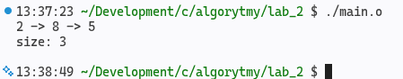

Zadanie 2.
1. Jaka jest złożoność pushBack() w tej implementacji? O(n)
2. Jaka jest złożoność contains()? O(n)
3. Jaka jest złożoność removeFirst()? O(n)
4. Czy można przyspieszyć dodawanie na końcu listy? Dodanie wskaźnika na ostatni element listy przyśpieszyło by dodawanie na końcu listy.
int main() {
Node *head = nullptr;
pushFront(head, 5);
pushFront(head, 8);
pushFront(head, 2);
printList(head);
pushBack(head, 10);
cout << contains(head, 8) << endl;
removeFirst(head, 8);
printList(head);
cout << contains(head, 8) << endl;
clear(head);
}

Wynik:
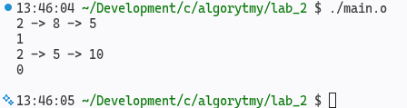

Zadanie 3.
1. Najlepszy przypadek: dodawanie najmniejszej wartości, ponieważ nie trzeba przeszukiwać reszty pól wtedy złożoność O(1).
2. Najgorszy przypadek największa wartość, ponieważ trzeba przeszukać i porównać każde pole wtedy złożoność O(n).
int main() {
Node *head = nullptr;
pushFront(head, 8);
pushFront(head, 5);
pushFront(head, 2);
printList(head);
insertSorted(head, 4);
printList(head);
clear(head);
}
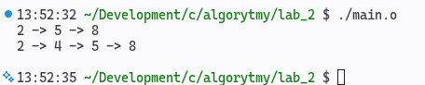
Wynik:

Zadanie 4.
1. Ile razy trzeba przejść przez listę? raz
2. Jaka jest złożoność czasowa rozwiązania? O(n)
3. Jaka jest złożoność pamięciowa? O(1) ponieważ nie tworzymy nowej pamięci oprócz jednej zmiennej pomocniczej.
4. Dlaczego sama zmiana wskaźnika head nie wystarczy? Ponieważ wtedy przenieślibyśmy tylko pierwszy element lub przesuneli kolejkę o jeden w przód lub w tył. Reszta wskaźników wciąż wskazywała by w złą stronę.
int main() {
Node *head = nullptr;
pushFront(head, 8);
pushFront(head, 5);
pushFront(head, 2);
insertSorted(head, 4);
printList(head);
reverse(head);
printList(head);
clear(head);
}
Wynik:
